Пензенский государственный университет

Кафедра «Вычислительная техника»

**ОТЧЕТ**

по практической работе №1

по курсу «Разработка кроссплатформенных приложений»

## на тему «Графические интерфейсы»

**Выполнили:**

студенты группы 20ВВ1.1

Вяльмисов М.А.

Репин И.В.

**Приняли:**

Юрова О.В.

Пенза 2023

Цель работы: научиться разрабатывать приложения, обладающие графическим интерфейсом пользователя, с использованием библиотеки Swing. Вариант №1

Задание:

Вычислить определенный интеграл функции в соответствии с вариантом задания (Приложение 1). Разработать приложение, обладающее графическим интерфейсом с использованием языка Java и библиотеки Swing. Приложение должно содержать 3 поля ввода (JTextField), доступных для редактирования, и соответственно таблицу (JTable) с четырьмя колонками:  нижняя граница интегрирования, верхняя граница интегрирования, шаг интегрирования и результат вычисления.  Кроме того, должны присутствовать 3 кнопки (JButton):  добавить, удалить, вычислить. Для добавления/удаления строки и вычисления значения определенного интеграла для функции в соответствии с вариантом задания (Приложение 1) и параметров выделенной строки таблицы. Результат должен выводиться в четвертой колонке, которая не доступна для редактирования. Оформление лабораторной работы должно быть выполнено в соответствии с требованиями, приведенными в Приложении 2.

|  |  |
| --- | --- |
| Номер варианта | Функция |
| 1 |  |

Скриншоты программы:

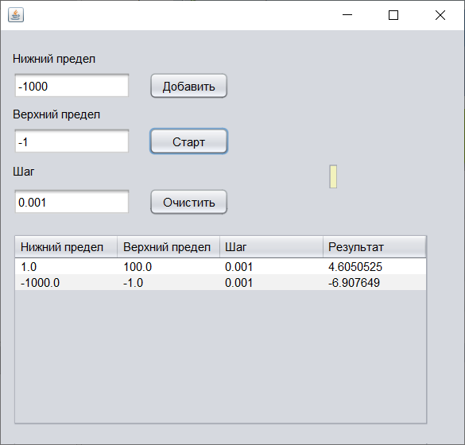

Проверка:

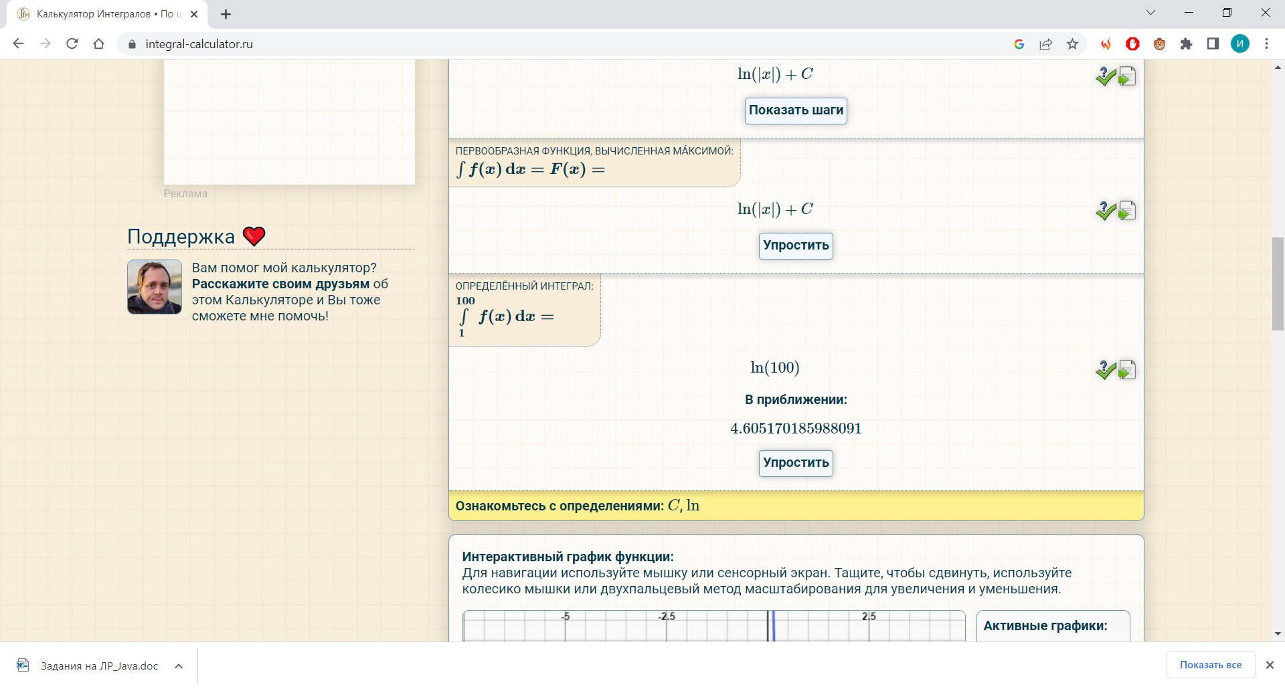

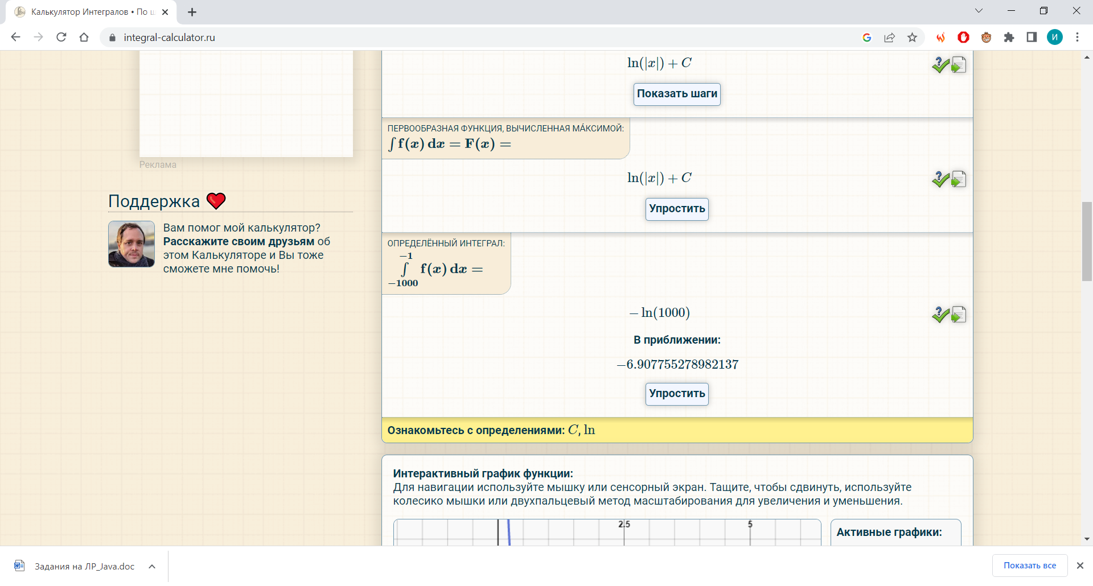

Листинг программы:

/*

* Click nbfs://nbhost/SystemFileSystem/Templates/Licenses/license-default.txt to change this license

* Click nbfs://nbhost/SystemFileSystem/Templates/GUIForms/JFrame.java to edit this template

*/

package my.numberaddition;

import java.util.Formatter;

import javax.swing.table.DefaultTableModel;

/**

*

* @author ivanr

*/

public class NewJFrame extends javax.swing.JFrame {

/**

* Creates new form NewJFrame

*/

public NewJFrame() {

initComponents();

}

/**

* This method is called from within the constructor to initialize the form.

* WARNING: Do NOT modify this code. The content of this method is always

* regenerated by the Form Editor.

*/

@SuppressWarnings("unchecked")

// <editor-fold defaultstate="collapsed" desc="Generated Code">

private void initComponents() {

jLabel212e12e = new javax.swing.JLabel();

jPanel1 = new javax.swing.JPanel();

jTextField1 = new javax.swing.JTextField();

jTextField2 = new javax.swing.JTextField();

jTextField3 = new javax.swing.JTextField();

jButton1 = new javax.swing.JButton();

jButton3 = new javax.swing.JButton();

jScrollPane1 = new javax.swing.JScrollPane();

jTable1 = new javax.swing.JTable();

jLabel1 = new javax.swing.JLabel();

jLabel2 = new javax.swing.JLabel();

jLabel3 = new javax.swing.JLabel();

jButton2 = new javax.swing.JButton();

jLabel212e12e.setText("jLabel2");

setDefaultCloseOperation(javax.swing.WindowConstants.EXIT_ON_CLOSE);

jPanel1.setToolTipText("");

jTextField1.addActionListener(new java.awt.event.ActionListener() {

public void actionPerformed(java.awt.event.ActionEvent evt) {

jTextField1ActionPerformed(evt);

}

});

jButton1.setText("Старт");

jButton1.addActionListener(new java.awt.event.ActionListener() {

public void actionPerformed(java.awt.event.ActionEvent evt) {

jButton1ActionPerformed(evt);

}

});

jButton3.setText("Очистить");

jButton3.addActionListener(new java.awt.event.ActionListener() {

public void actionPerformed(java.awt.event.ActionEvent evt) {

jButton3ActionPerformed(evt);

}

});

jTable1.setModel(new javax.swing.table.DefaultTableModel(

new Object [][] {

},

new String [] {

"Нижний предел", "Верхний предел", "Шаг", "Результат"

}

) {

boolean[] canEdit = new boolean [] {

false, false, false, false

};

public boolean isCellEditable(int rowIndex, int columnIndex) {

return canEdit [columnIndex];

}

});

jTable1.setToolTipText("");

jTable1.getTableHeader().setReorderingAllowed(false);

jScrollPane1.setViewportView(jTable1);

jLabel1.setText("Верхний предел");

jLabel2.setText("Шаг");

jLabel3.setText("Нижний предел");

jButton2.setText("Добавить");

jButton2.addActionListener(new java.awt.event.ActionListener() {

public void actionPerformed(java.awt.event.ActionEvent evt) {

jButton2ActionPerformed(evt);

}

});

javax.swing.GroupLayout jPanel1Layout = new javax.swing.GroupLayout(jPanel1);

jPanel1.setLayout(jPanel1Layout);

jPanel1Layout.setHorizontalGroup(

jPanel1Layout.createParallelGroup(javax.swing.GroupLayout.Alignment.LEADING)

.addGroup(jPanel1Layout.createSequentialGroup()

.addContainerGap()

.addGroup(jPanel1Layout.createParallelGroup(javax.swing.GroupLayout.Alignment.LEADING)

.addComponent(jLabel1, javax.swing.GroupLayout.PREFERRED_SIZE, 111, javax.swing.GroupLayout.PREFERRED_SIZE)

.addGroup(jPanel1Layout.createSequentialGroup()

.addGroup(jPanel1Layout.createParallelGroup(javax.swing.GroupLayout.Alignment.TRAILING, false)

.addComponent(jTextField3, javax.swing.GroupLayout.Alignment.LEADING)

.addComponent(jTextField2, javax.swing.GroupLayout.DEFAULT_SIZE, 119, Short.MAX_VALUE)

.addComponent(jTextField1))

.addGap(18, 18, 18)

.addGroup(jPanel1Layout.createParallelGroup(javax.swing.GroupLayout.Alignment.LEADING, false)

.addComponent(jButton3, javax.swing.GroupLayout.DEFAULT_SIZE, javax.swing.GroupLayout.DEFAULT_SIZE, Short.MAX_VALUE)

.addComponent(jButton1, javax.swing.GroupLayout.DEFAULT_SIZE, javax.swing.GroupLayout.DEFAULT_SIZE, Short.MAX_VALUE)

.addComponent(jButton2, javax.swing.GroupLayout.DEFAULT_SIZE, javax.swing.GroupLayout.DEFAULT_SIZE, Short.MAX_VALUE)))

.addComponent(jScrollPane1, javax.swing.GroupLayout.PREFERRED_SIZE, 419, javax.swing.GroupLayout.PREFERRED_SIZE)

.addComponent(jLabel2, javax.swing.GroupLayout.PREFERRED_SIZE, 92, javax.swing.GroupLayout.PREFERRED_SIZE)

.addComponent(jLabel3, javax.swing.GroupLayout.PREFERRED_SIZE, 111, javax.swing.GroupLayout.PREFERRED_SIZE))

.addContainerGap(30, Short.MAX_VALUE))

);

jPanel1Layout.setVerticalGroup(

jPanel1Layout.createParallelGroup(javax.swing.GroupLayout.Alignment.LEADING)

.addGroup(jPanel1Layout.createSequentialGroup()

.addGap(14, 14, 14)

.addComponent(jLabel3, javax.swing.GroupLayout.DEFAULT_SIZE, javax.swing.GroupLayout.DEFAULT_SIZE, Short.MAX_VALUE)

.addPreferredGap(javax.swing.LayoutStyle.ComponentPlacement.RELATED)

.addGroup(jPanel1Layout.createParallelGroup(javax.swing.GroupLayout.Alignment.BASELINE)

.addComponent(jTextField1, javax.swing.GroupLayout.PREFERRED_SIZE, javax.swing.GroupLayout.DEFAULT_SIZE, javax.swing.GroupLayout.PREFERRED_SIZE)

.addComponent(jButton2))

.addPreferredGap(javax.swing.LayoutStyle.ComponentPlacement.RELATED)

.addComponent(jLabel1, javax.swing.GroupLayout.DEFAULT_SIZE, javax.swing.GroupLayout.DEFAULT_SIZE, Short.MAX_VALUE)

.addPreferredGap(javax.swing.LayoutStyle.ComponentPlacement.RELATED)

.addGroup(jPanel1Layout.createParallelGroup(javax.swing.GroupLayout.Alignment.BASELINE)

.addComponent(jTextField2, javax.swing.GroupLayout.PREFERRED_SIZE, javax.swing.GroupLayout.DEFAULT_SIZE, javax.swing.GroupLayout.PREFERRED_SIZE)

.addComponent(jButton1))

.addPreferredGap(javax.swing.LayoutStyle.ComponentPlacement.RELATED)

.addComponent(jLabel2, javax.swing.GroupLayout.PREFERRED_SIZE, 20, javax.swing.GroupLayout.PREFERRED_SIZE)

.addGap(7, 7, 7)

.addGroup(jPanel1Layout.createParallelGroup(javax.swing.GroupLayout.Alignment.BASELINE)

.addComponent(jTextField3, javax.swing.GroupLayout.PREFERRED_SIZE, javax.swing.GroupLayout.DEFAULT_SIZE, javax.swing.GroupLayout.PREFERRED_SIZE)

.addComponent(jButton3))

.addGap(18, 18, 18)

.addComponent(jScrollPane1, javax.swing.GroupLayout.PREFERRED_SIZE, 194, javax.swing.GroupLayout.PREFERRED_SIZE)

.addContainerGap())

);

javax.swing.GroupLayout layout = new javax.swing.GroupLayout(getContentPane());

getContentPane().setLayout(layout);

layout.setHorizontalGroup(

layout.createParallelGroup(javax.swing.GroupLayout.Alignment.LEADING)

.addGroup(javax.swing.GroupLayout.Alignment.TRAILING, layout.createSequentialGroup()

.addContainerGap()

.addComponent(jPanel1, javax.swing.GroupLayout.DEFAULT_SIZE, javax.swing.GroupLayout.DEFAULT_SIZE, Short.MAX_VALUE)

.addContainerGap())

);

layout.setVerticalGroup(

layout.createParallelGroup(javax.swing.GroupLayout.Alignment.LEADING)

.addGroup(layout.createSequentialGroup()

.addContainerGap()

.addComponent(jPanel1, javax.swing.GroupLayout.PREFERRED_SIZE, javax.swing.GroupLayout.DEFAULT_SIZE, javax.swing.GroupLayout.PREFERRED_SIZE)

.addContainerGap(31, Short.MAX_VALUE))

);

pack();

}// </editor-fold>

private void jButton3ActionPerformed(java.awt.event.ActionEvent evt) {

int SelectedRow = jTable1.getSelectedRow();

DefaultTableModel myTable = (DefaultTableModel)jTable1.getModel();

if (SelectedRow == -1){

return;

}

myTable.removeRow(SelectedRow);

}

private void jButton1ActionPerformed(java.awt.event.ActionEvent evt) {

// TODO add your handling code here:

DefaultTableModel myTable = (DefaultTableModel)jTable1.getModel();

int row_count = myTable.getRowCount();

for(int i = 0; i < row_count; i++){

float bottom_border = Float.parseFloat(myTable.getValueAt(i, 0).toString());

float upper_border = Float.parseFloat(myTable.getValueAt(i, 1).toString());;

float step = Float.parseFloat(myTable.getValueAt(i, 2).toString());

if ((bottom_border > upper_border) || (bottom_border == 0) || (upper_border == 0) || (step == 0)) {

return;

}

if ((bottom_border < 0) && (upper_border > 0)){

myTable.setValueAt("Infinity", i, 3);

}else{

float next_step = bottom_border;

float prev_step = bottom_border;

float result = 0;

do{

next_step = next_step + step;

if (next_step > upper_border){

next_step = upper_border;

}

float iteration_result = 1/next_step + 1/prev_step;

iteration_result = iteration_result * (next_step - prev_step)/2;

result += iteration_result;

prev_step = next_step;

}while (next_step != upper_border);

myTable.setValueAt(result, i, 3);

}

}

}

private void jTextField1ActionPerformed(java.awt.event.ActionEvent evt) {

// TODO add your handling code here

}

private void jButton2ActionPerformed(java.awt.event.ActionEvent evt) {

float bottom_border = Float.parseFloat(jTextField1.getText());

float upper_border = Float.parseFloat(jTextField2.getText());

float step = Float.parseFloat(jTextField3.getText());

DefaultTableModel myTable = (DefaultTableModel)jTable1.getModel();

myTable.addRow(new Object[]{bottom_border, upper_border, step});

}

/**

* @param args the command line arguments

*/

public static void main(String args[]) {

/* Set the Nimbus look and feel */

//<editor-fold defaultstate="collapsed" desc=" Look and feel setting code (optional) ">

/* If Nimbus (introduced in Java SE 6) is not available, stay with the default look and feel.

* For details see http://download.oracle.com/javase/tutorial/uiswing/lookandfeel/plaf.html

*/

try {

for (javax.swing.UIManager.LookAndFeelInfo info : javax.swing.UIManager.getInstalledLookAndFeels()) {

if ("Nimbus".equals(info.getName())) {

javax.swing.UIManager.setLookAndFeel(info.getClassName());

break;

}

}

} catch (ClassNotFoundException ex) {

java.util.logging.Logger.getLogger(NewJFrame.class.getName()).log(java.util.logging.Level.SEVERE, null, ex);

} catch (InstantiationException ex) {

java.util.logging.Logger.getLogger(NewJFrame.class.getName()).log(java.util.logging.Level.SEVERE, null, ex);

} catch (IllegalAccessException ex) {

java.util.logging.Logger.getLogger(NewJFrame.class.getName()).log(java.util.logging.Level.SEVERE, null, ex);

} catch (javax.swing.UnsupportedLookAndFeelException ex) {

java.util.logging.Logger.getLogger(NewJFrame.class.getName()).log(java.util.logging.Level.SEVERE, null, ex);

}

//</editor-fold>

/* Create and display the form */

java.awt.EventQueue.invokeLater(new Runnable() {

public void run() {

new NewJFrame().setVisible(true);

}

});

}

// Variables declaration - do not modify

private javax.swing.JButton jButton1;

private javax.swing.JButton jButton2;

private javax.swing.JButton jButton3;

private javax.swing.JLabel jLabel1;

private javax.swing.JLabel jLabel2;

private javax.swing.JLabel jLabel212e12e;

private javax.swing.JLabel jLabel3;

private javax.swing.JPanel jPanel1;

private javax.swing.JScrollPane jScrollPane1;

private javax.swing.JTable jTable1;

private javax.swing.JTextField jTextField1;

private javax.swing.JTextField jTextField2;

private javax.swing.JTextField jTextField3;

// End of variables declaration

}

Вывод: научились разрабатывать приложения, обладающие графическим интерфейсом пользователя, с использованием библиотеки Swing